Fecha: 17 de Noviembre de 2015
Boletín de prensa Nº 1476

22 DE NOVIEMBRE, ELECCIÓN DEL CONSEJO CIUDADANO DE MUJERES

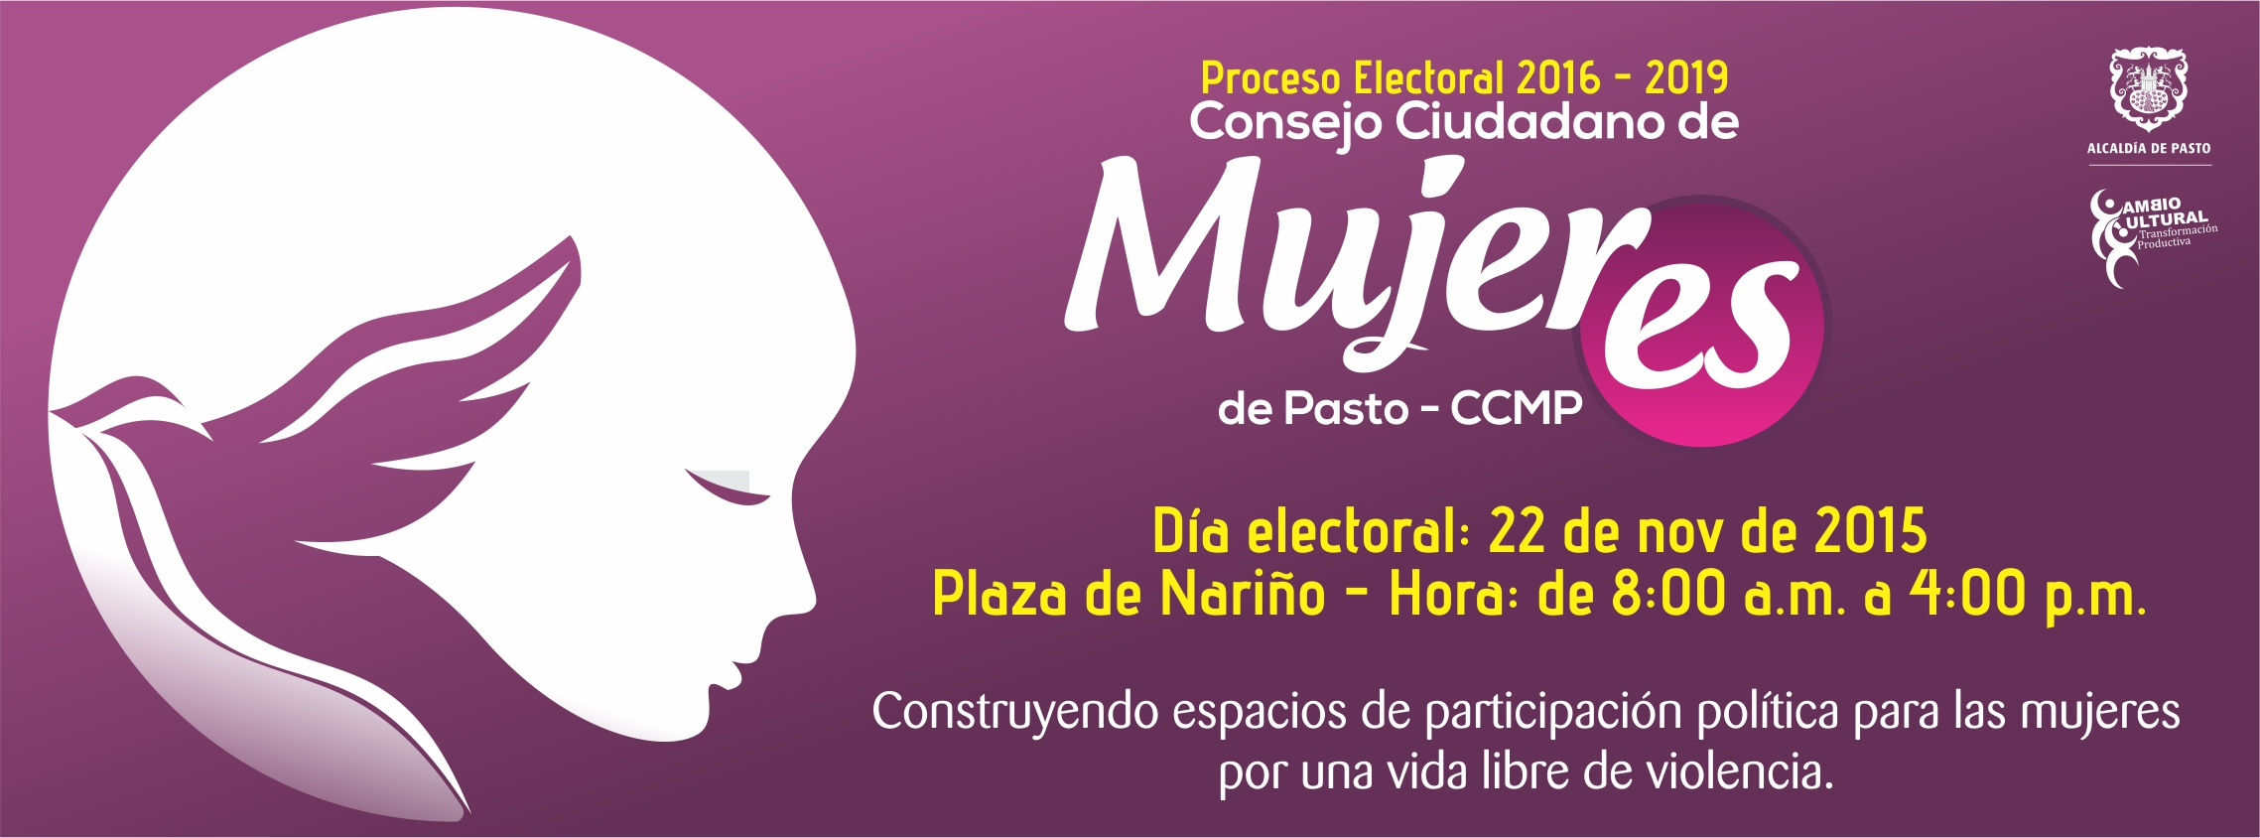

La Alcaldía de Pasto a través de la Oficina de Género continúa el proceso para lo que será la elección del Consejo Ciudadano de Mujeres periodo 2016 - 2019. La Jefe de la dependencia Silvia Stella Meneses Camino, indicó que en este momento se capacita un total de 35 inscritas que van a hacer parte del Consejo y que podrán ser elegidas el 22 de noviembre en la Plaza de Nariño.

“Invito a las mujeres para que acudan con su cédula de ciudadanía el domingo 22 de noviembre entre las 8:00 de la mañana y las 4:00 de la tarde para hacer uso del derecho a elegir y ser elegidas”. La funcionaria explicó que el Consejo Ciudadano de Mujeres de Pasto es una instancia de participación política, creada a través del Decreto Nº 067 del 9 de febrero de 2006, como mecanismo consultivo en materia de diseño, ejecución y control social de las políticas públicas municipales.

Mayor Información: Jefe Oficina de Género, Silvia Stella Meneses Camino. Celular: 3216468444

ÚNICO DÍA DE INSCRIPCIÓN PARA PARTICIPAR EN EL ‘CARNAVAL DEL CUY Y LA CULTURA CAMPESINA’

La Secretaría de Agricultura socializará la organización del ‘12° Carnaval del Cuy y la Cultura Campesina 2016’ este viernes 20 de noviembre a las 8:00 de la mañana en la Institución Educativa Municipal Eduardo Mora Osejo ubicada al lado de la IEM Ciudad de Pasto. Así lo dio a conocer el secretario de la dependencia, Luis Efrén Delgado Eraso, quien agregó que durante la jornada, se realizarán las inscripciones de los participantes al evento.

“El Carnaval del Cuy y la Cultura Campesina es un reconocimiento a nuestros productores, en tal sentido las asociaciones inscritas en la UMATA que hayan aplicado en los procesos de capacitación y asistencia técnica durante todo el año, y estén actualizadas en la base de datos antes del mes de julio de este año, tienen la posibilidad de inscribirse el viernes 20 del presente mes”.

De igual manera manifestó que la Administración Local comprometida con el desarrollo rural y en el marco del cierre de los Carnavales de Negros y Blancos, celebra el ‘Carnaval del Cuy y la Cultura Campesina’ el jueves 7 de enero de 2016. “Esta es una de las más grandes vitrinas comerciales del suroccidente colombiano, no sólo en nuestro plato insignia, sino también en otros renglones comerciales vinculados año tras año”, puntualizó el secretario.

A continuación se relaciona el cronograma de capacitación en Manipulación de Alimentos, que realizará la Secretaría de Agricultura para las asociaciones participantes en el ‘12° Carnaval del Cuy y la Cultura Campesina 2016’ en los diferentes corregimientos del Municipio.

Cronograma de capacitación en Manipulación de Alimentos

FECHA | HORA | CORREGIMIENTO
20-nov-2015 | 3:00 A 6:00 P.M. | EL SOCORRO
21-nov-2015 | 3:00 A 6:00 P.M. | GUALMATÁN
26-nov-2015 | 3:00 A 6:00 P.M. | EL ENCANO
27-nov-2015 | 3:00 A 6:00 P.M. | CATAMBUCO
28-nov-2015 | 3:00 A 6:00 P.M. | SAN FERNANDO/LA LAGUNA
04-dic-2015 | 3:00 A 6:00 P.M. | LA CALDERA
05-dic-2015 | 3:00 A 6:00 P.M. | OBONUCO
11-dic-2015 | 3:00 A 6:00 P.M. | SANTA BÁRBARA
12-dic-2015 | 3:00 A 6:00 P.M. | CABRERA
18-dic-2015 | 2:00 A 6:00 P.M. | PASTO
19-dic-2015 | 2:00 A 6:00 P.M. | PASTO

Mayor Información: Secretario de Agricultura, Luis Efrén Delgado Eraso. Celular: 3204053434

PARTICIPE EN EL DÍA DE LOS SISTEMAS DE INFORMACIÓN GEOGRÁFICA
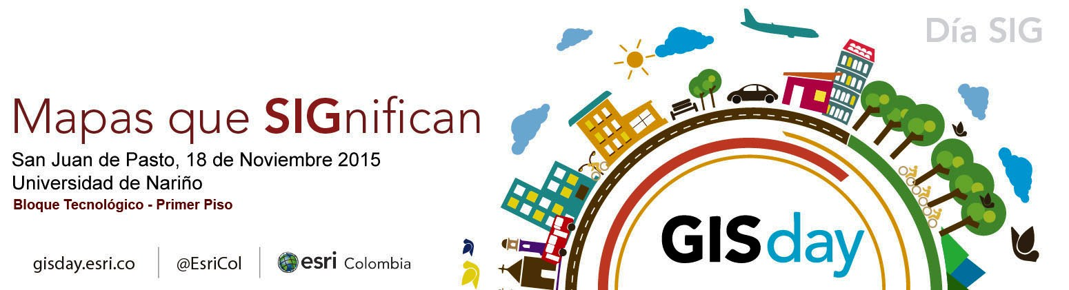

Con motivo de la celebración del GIS Day o ´Día de los Sistemas de Información Geográfica´, iniciativa de la National Geographic Society. Por primera vez en Pasto se celebrará esta particular fecha con el desarrollo de una jornada académica organizada por la Alcaldía de Pasto, a través de la Secretaría de Infraestructura y Valorización,

Esteban Navarro, geógrafo quien lidera la organización del evento manifestó, que el objetivo es sensibilizar acerca de la importancia que la geografía desempeña en la vida cotidiana y promover la profundización del tema en la academia, comunidades y organizaciones. “Se expondrá los trabajos que se han realizado en Pasto en cuanto a la utilización de estas herramientas y el tema de la planificación y ordenamiento de la ciudad”.

En la conferencia que será gratuita y que se llevará a cabo el miércoles 18 de noviembre a las 8:00 de la mañana en las instalaciones de la Universidad de Nariño sede Torobajo, Bloque Tecnológico primer piso, también se dará a conocer las nuevas tecnologías y herramientas de los sistemas de información geográfica.

MUESTRA EMPRESARIAL ‘PASTO EMPRENDE 2015’

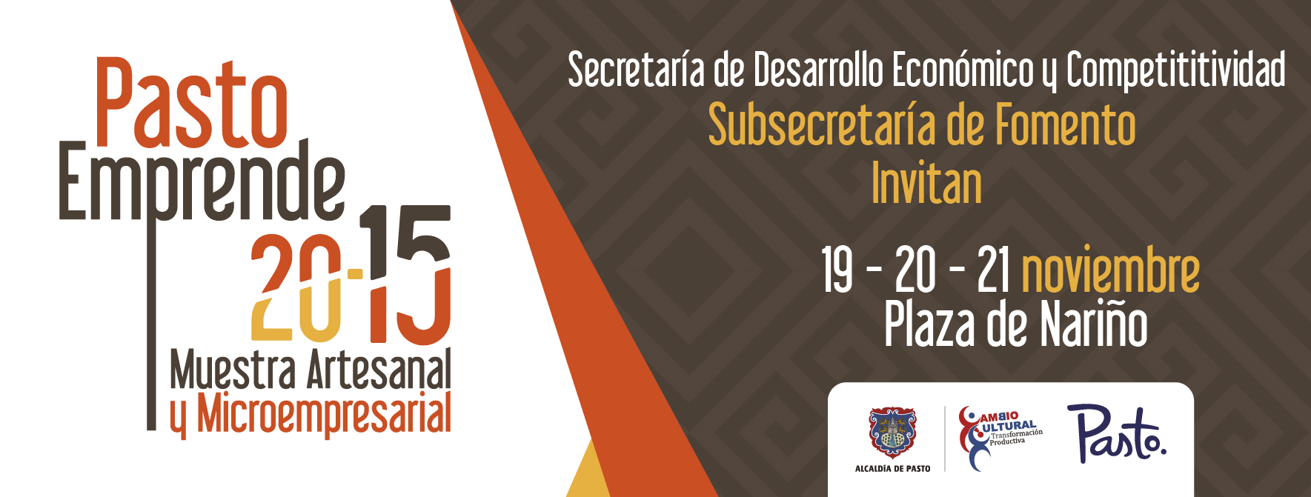

Con el objetivo de promocionar los productos de artesanos y microempresarios de Pasto, la Alcaldía de Pasto invita a la comunidad a conocer y adquirir los artículos que se exhibirán en la Plaza de Nariño en la muestra empresarial ‘Pasto Emprende 2015’ que organiza la Subsecretaría de Fomento de la Secretaría de Desarrollo Económico, desde el jueves 19 hasta el sábado 21 de noviembre.

Durante la jornada participarán 32 artesanos y microempresarios, vinculados a los programas de la Secretaría de Desarrollo Económico en alianza con otras entidades como son SENA, la Unidad de Víctimas, entre otras, así lo dio a conocer el Subsecretario de Fomento Henry Javier Segura. “Aquí la vinculación de la mujer ha sido total, partiendo del hecho que desde la dependencia nuestro principal objetivo ha sido generar ingresos para ellas”, puntualizó el funcionario.

El acto de apertura se realizará el jueves 19 de noviembre a las 10:00 de la mañana y la muestra empresarial permanecerá hasta las 8:00 de la noche del sábado 21.

Mayor Información: Subsecretario de Fomento, Henry Segura Hidalgo. Celular: 3002081064

Balance de subsidios y contribuciones, servicio público de aseo

Emas Pasto S.A. E.S.P. informa que para el mes de octubre de 2015, el Municipio de Pasto realizará una transferencia por: Ciento sesenta y seis millones ochocientos nueve mil seiscientos veinte pesos M/CTE. ($ 166.809.620), correspondiente al déficit generado entre el balance de subsidios y contribuciones, por el servicio público domiciliario de aseo.

Pasto Transformación Productiva

Oficina de Comunicación Social
Alcaldía de Pasto

